**บทสรุปสำหรับผู้บริหาร**

การแก้ปัญหาการสอนภาษาไทยในจังหวัดชายแดนภาคใต้ ด้วยชุดการสอนภาษาไทย 350 ชั่วโมงอ่านออกเขียนได้ สำหรับชั้นประถมศึกษาปีที่ 1 ในครั้งนี้ สำนักงานศึกษาธิการภาค 12 ได้ บูรณาการการทำงานร่วมกันกับ สำนักงานเขตพื้นที่การศึกษานราธิวาส เขต 1 ซึ่งถือได้ว่า เป็นการทำงานในลักษณะภาคีเครือข่ายที่ เอื้อประโยชน์ต่อผู้เรียนอย่างเป็นรูปธรรม การพัฒนาหลักสูตรการสอนภาษาไทย 350 ชั่วโมงอ่านออกเขียนได้ สำหรับชั้นประถมศึกษาปีที่ 1 ในครั้งนี้ เริ่มดำเนินงานมาตั้งแต่ วันที่ 11 ธันวาคม 2556 จนถึงปัจจุบัน โดยทดลองใช้กับโรงเรียนในสังกัด สพป.นธ 1 จำนวน 4 โรงเรียน(ภาคเรียนที่ 2 ปีการศึกษา 2556) ซึ่งผลการทดลอง พบว่า สามารถแก้ปัญหาการสอนภาษาไทยได้อย่างเป็นรูปธรรม นักเรียน ป.1 ในห้องทดลองทั้ง 4 โรงเรียน สามารถ อ่าน เขียน ภาษาไทยได้ตามเนื้อหาและตัวชี้วัดที่กำหนด ผลจากการทดลอง ได้รับความสนใจจากโรงเรียนในพื้นที่เป็นอย่างมาก โดยเฉพาะโรงเรียนที่ขาดแคลนครูที่จบวิชาเอกภาษาไทย ในปีการศึกษา 2557 โรงเรียนได้สมัครเข้าร่วมโครงการ ภายใต้การผลักดันของผู้อำนวยการสำนักงานเขตพื้นที่ การศึกษาประถมศึกษานราธิวาส เขต 1 โดยนำชุดการสอนภาษาไทย 350 ชั่วโมง ไปใช้อย่างเป็นทางการแล้ว สังกัด สพป.นธ 1 จำนวน 111 โรงเรียน และ สังกัด สพป.ยล 2 จำนวน 10 โรง และ สังกัด สช. 5 โรงเรียน และที่นำไปใช้อย่างไม่เป็นทางการ กว่า 120 โรงเรียน (ข้อมูลจากการเข้ารับการพัฒนาหลักสูตรไทย 350 ชั่วโมง ในช่วงปิดภาคเรียน)

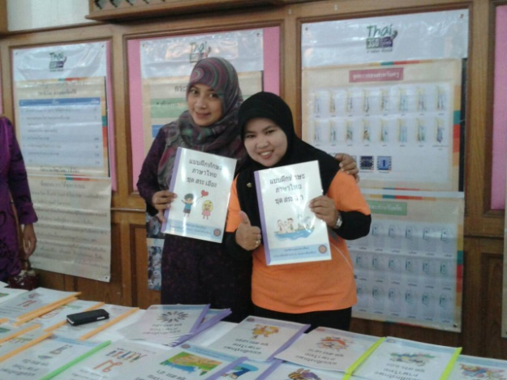

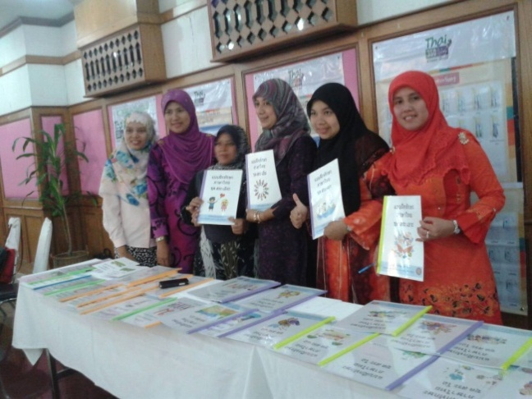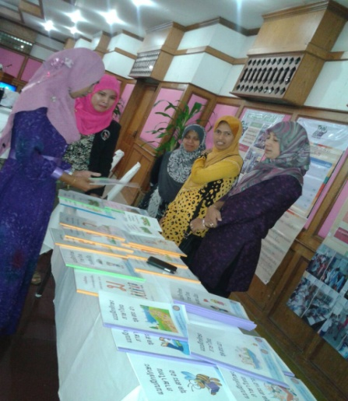

**อะไรทำให้ชุดการสอนภาษาไทย 350 ชั่วโมงอ่านออกเขียนได้ ได้รับความสนใจจากครู ภาษาไทย ป.1 ในพื้นที่เป็นอย่างมาก จุดเด่นของชุดการสอนที่ทำให้ได้รับความสนใจ และการตอบรับที่ดีจากครู คือ**

1. รูปแบบการบริหารจัดการห้องเรียน ที่เอื้อต่อการเรียนรู้
2. เนื้อหาในชุดการสอน เป็นหลักภาษาไทยเบื้องต้น
3. การจัดลำดับเนื้อหาในการสอน ตามหลักภาษา จากง่ายไปยาก
4. การออกแบบสื่อการสอนที่ดึงดูดความสนใจของเด็ก ทั้งภาพ และเสียง รวมถึงการเชื่อมโยง นิทาน เพลง เกม ไว้ในชุดการสอนทั้งหมด
5. การประยุกต์ใช้ชุดการสอนกับการสอนวิชาอื่น ๆ ได้
6. ที่สำคัญที่สุดคือ ครูที่ไม่ได้จบเอกภาษาไทย สามารถใช้สอนได้เลย และสามารถสอนแทนกันได้

**ขั้นตอนการทำชุดการสอนภาษาไทย 350 ชั่งโมง มีดังนี้**

1. ศึกษาหลักสูตร และตัวชี้วัดรายวิชา อย่างละเอียด
2. ออกแบบชุดการสอน ด้วยโปรแกรมนำเสนอ (power point) ที่สอดแทรก เพลง เกม นิทาน และศิลปะ ตลอดการสอน
3. ออกแบบชุดฝึกทักษะที่สอดคล้องกับชุดการสอน เน้น เขียนมากๆ อ่านเยอะๆ และจบด้วยการเขียนตามคำบอก
4. ออกแบบชุดประเมินผลการเรียนรู้ เน้นการประเมินตามเนื้อหาที่เรียนและทักษะที่เกิด
5. จัดอบรมการใช้ชุดการสอน ทีละชุดให้กับครูที่เข้าร่วมโครงการ อย่างต่อเนื่อง ในวันเสาร์- อาทิตย์

**การดำเนินงานที่ผ่านมา**

**ช่วงการทดลองนวัตกรรม ( ปีการศึกษา 2556 )**

1 พัฒนาชุดนวัตกรรมการเรียนการสอนภาษาไทย หลักสูตร 350 ชั่งโมงอ่านออกเขียนได้ จำนวน 1 หลักสูตร ดังนี้

2. แต่งตั้งคำสั่งคณะทำงานชุดจัดทำหลักสูตร และนวัตกรรมการเรียนการสอนภาษาไทย หลักสูตร 350 ชั่วโมงอ่านออกเขียนได้ ร่วมกับ สพป.นธ.1

3. ประชุมปฏิบัติการจัดทำหลักสูตร และนวัตกรรมการเรียนการสอนภาษาไทย หลักสูตร 350 ชั่วโมงอ่านออกเขียนได้

4. กำหนดโรงเรียน (ห้องเรียนทดลอง)ในการใช้หลักสูตร และนวัตกรรมการเรียนการสอนภาษาไทย

5. พัฒนาครูห้องเรียนทดลองในการใช้หลักสูตร และนวัตกรรมการเรียนการสอนภาษาไทย

6. ทดลองใช้หลักสูตร และนวัตกรรมการเรียนการสอนภาษาไทย ในห้องเรียนทดลอง

7. นิเทศติดตาม และประเมินผลการใช้หลักสูตร และนวัตกรรมการเรียนการสอนภาษาไทย

8. สรุปรายงานผลการใช้หลักสูตร และนวัตกรรมการเรียนการสอนภาษาไทย

9 จัดอบรมและพัฒนาครูเพื่อเตรียมความพร้อมด้านการสอนภาษาไทย จำนวน 4 หลักสูตร ในช่วงปิดภาคเรียน

10 สรุปผลการ จัดอบรมและพัฒนาครูเพื่อเตรียมความพร้อมด้านการสอนภาษาไทย ทั้ง 4 หลักสูตร

11 สรุปรายงานผลการดำเนินงานโครงการ ทุกกิจกรรม

**ช่วงการขยายผลนวัตกรรม**

1. พัฒนาชุดการสอนภาษาไทย ชั้น ป.1- ป.6

2. จัดทำคู่มือการสอนภาษาไทยระดับประถมศึกษา สำหรับครูที่ไม่จบเอกภาษาไทย

3. ขยายการใช้ชุดการสอนไปยังโรงเรียนสังกัด สช และสังกัดอื่น ในพื้นที่จังหวัดชายขอบ

4. พัฒนาหลักสูตร การสอนภาษาไทย สำหรับ ปฐมวัย เพื่อส่งต่อห้องเรียน ป.1

5. พัฒนาหลักสูตร การสอนภาษาไทย สำหรับครูที่ไม่จบเอกภาษาไทย

6. พัฒนาหลักสูตร การสอนภาษาไทย แบบบูรณาการ ในโรงเรียนขนาดเล็กที่ขาดแคลนครู

7. พัฒนาหลักสูตร การนิเทศ ติดตาม และ การบริหารจัดการห้องเรียนคุณภาพ

8. พัฒนาหลักสูตร สื่อ การเรียนการสอน ภาษาไทย

**ปีการศึกษา 2557**

1. ขยายผลการใช้ หลักสูตร กับโรงเรียนสังกัด สพป.นธ 1 จำนวน 111 โรงเรียน
2. ขยายผลการใช้ หลักสูตร กับโรงเรียนสังกัด สพป.ยล2 จำนวน 12 โรงเรียน

**ปีการศึกษา 2558 – ปัจจุบัน**

1. ขยายผลการใช้ หลักสูตร กับโรงเรียนสังกัด สพป.ยล 2 จำนวน 65 โรงเรียน
2. ขยายผลการใช้ หลักสูตร กับโรงเรียนสังกัด สพป.นธ 3 จำนวน 75 โรงเรียน
3. ขยายผลการใช้ หลักสูตร กับโรงเรียนสังกัด สพป.ปน 3 จำนวน 66 โรงเรียน
4. ขยายผลการใช้ หลักสูตร กับโรงเรียนสังกัด สพป.ยล 3 จำนวน 23 โรงเรียน
5. ขยายผลการใช้ หลักสูตร กับโรงเรียนสังกัด สพป.ปน 2 จำนวน 20โรงเรียน
6. หลักสูตร ครู กศน. 5 จชต. สอนผู้ไม่รู้หนังสือ

เคล็ดลับ ที่สำคัญสำหรับการใช้ชุดการสอนชุดนี้ คือ ครู ต้องอดทน ขยันทุ่มเทแรงกาย แรงใจ เข้ารับการพัฒนาอย่างต่อเนื่อง ชุดการสอนภาษาไทย 350 ชั่วโมง จึงเปรียบเสมือน บะหมี่กึ่งสำเร็จรูป ที่ อร่อย ถูกปาก ครูในพื้นที่เป็นยิ่งนัก โดยเฉพาะ ครูที่ต้องสอนวิชาภาษาไทยแต่ไม่ได้จบเอกภาษาไทยซึ่งมีจำนวนกว่า 90 % ของครูทั้งหมดในพื้นที่ (ข้อมูลจากการสำรวจวุฒิการศึกษาของครู) หากโรงเรียนใด สนใจที่จะรับบะหมี่ชุดนี้ไปใช้ในโรงเรียนติดต่อขอรับได้ที่ กลุ่มการศึกษาเพื่อความมั่นคง ศูนย์ประสานงานและบริหารการศึกษาจังหวัดชายแดนภาคใต้ เพื่อเป็นการยันยันว่า อร่อย ถูกปาก ถูกใจคนกินจริง วันนี้จึงหยิบภาพ บรรยากาศการเรียนการสอน มาฝาก และสามารถติดตามข่าวสาร ได้ในกลุ่ม ไลน์ ไทย 350

